
baktérie meno: ......................


- telo baktérie tvorí prokaryotická/eukariotická bunka vyber správnu možnosť
- prokaryotická bunka má/nemá jadrovú membránu
- pohybujú sa brvami/panôžkami/membránami/bičíkmi/sifónom
- môžu byť autotrofné aj heterotrofné, aeróbne aj anaeróbne
- veda študujúca baktérie sa nazýva: b........................... doplň
- vzdušný dusík sú schopné využívať a viazať: .................... baktérie
- zakladateľom bakteriológie je: ............................. a ....................................
- objaviteľ očkovania je : ...................................
- objaviteľ penicilínu: Fleming/Pasteur/Koch
- prospešné človeku sú: patogénne/probiotické/rezistentné baktérie
- sinice sú autotrofné/heterotrofné, obsahujú/neobsahujú fotofarbivá
- nositeľmi, pôvodcami infekčných chorôb sú: p............................ baktérie

priraď názvy k tvarom baktérií alebo k obrázkom

Róbert Koch

Luis Pasteur
mykobaktérie

stafylokoky
vibriá
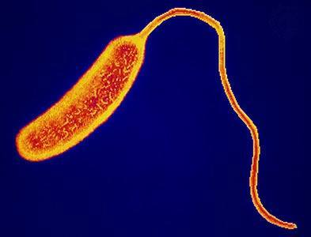
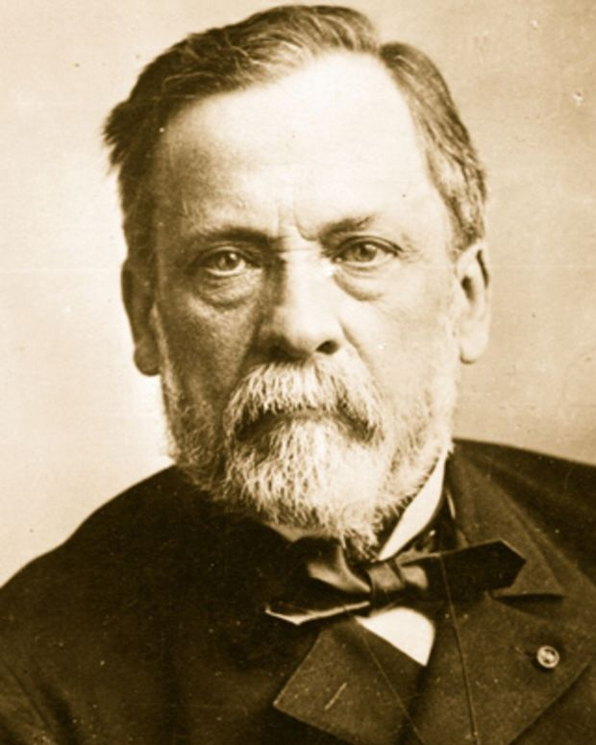
streptobacily

koky

Alexander Fleming
streptokoky
diplokoky
bacily
Sebelédi L
cytoplazmatická mmembrána
ribozómy
Doplň obrázok o názvy častí prokaryotickej bunky
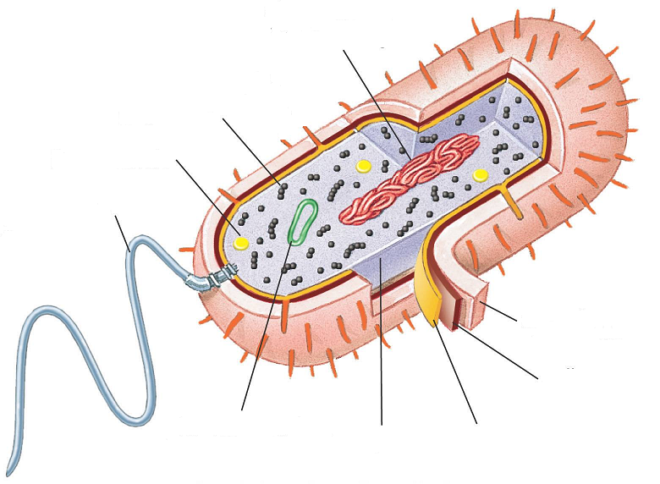
kruhová DNA
cytoplazma
bičík
plazmid /DNA/
bunková stena
zásobné látky

slizové puzdro

Alexander Fleming
nechaj len správny popis obrázku
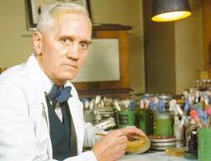
objavil penicilín
objavil antivirotiká
objavil antimykotiká
vymyslel probiotiká
I. P. Pavlov
Charles Darwin
Luis Paster
Róbert Koch
vyrobil prvé vakcíny na očkovanie

